ТЕХНИЧЕСКОЕ ЗАДАНИЕ
Предмет договора: закупка гигрометров психрометрических ВИТ-2 с поверкой.
№ п/п | Наименование товара | Функциональные, технические, характеристики товара | Кол-во
1. | Гигрометры психрометрические ВИТ-2  Эскиз  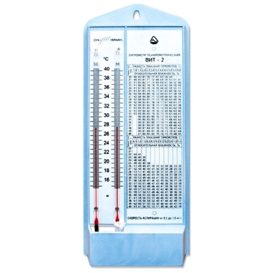 | Диапазон измерения относительной влажности 20...90 %  Температурный диапазон измерения влажности +15...+40 °С  Диапазон измерения температуры +15...+40 °С  Цена деления шкалы - 0,2 °С  Термометрическая жидкость - толуол  Габаритные размеры - 325×120×50 мм.  Масса - 350 г.  Комплект:  гигрометр в сборе: 1шт.  паспорт: 1шт.  руководство по эксплуатации: 1 шт.  фитиль: 1шт.  коробка: 1шт.  Конструкция гигрометра вит 2: пластиковое основание, два термометра, психрометрическая таблица, температурная шкала, питатель, штатив. Гигрометр контролирует относительную влажность воздуха за счет разницы показателей двух термометров. | 2 шт.

Требования к качеству, техническим характеристикам товара, требования к их безопасности, требования к функциональным характеристикам (потребительским свойствам) товара, требования к размерам, упаковке и иные показатели, связанные с определением соответствия поставляемого товара:
Качество Товара должно соответствовать требованиям государственных стандартов и техническим условиям, установленным к данному Товару.
Товар должен соответствовать эскизу.
Место поставки Товара – Свердловская область, г. Екатеринбург,ул. Пушкина, стр. 24. Поставка контейнера осуществляется силами средствами Поставщика в рабочие дни (кроме субботы и воскресенья)с 09 час. 30 минут до 16 час. 00 минут.
Доставка Товара осуществляется в течении 10 рабочих дней со дня заключения Контракта.

